Жаңа Жұлдыз ауылы орта мектебінің кітапханасының жұмысы туралы

есеп 2023-2024 оқу жылына арналған

**«Анам маған түнде не оқиды »-** кездесу және әнгілемесу

Үйде кітап оқу дәстүрін жаңғыртып, ата-аналарды оқу-тәрбие үрдісіне тартуды жөн көрдік. Балалар ертегілерді үреймен тыңдайды, ал кейбіреулері ертегінің соңына дейін ұйықтаудан бас тартады. Енді балабақшадағы әр топта шағын кітапхана ұйымдастырылады, онда балалар кітапты өз бетінше таңдай алады және мұғалімнен оқуды сұрайды немесе анасының оқып бергенін тыңдау үшін үйге кітапты алып кетеді. Біз бұл идеяны ата-аналарға ұсындық. Аналар мектеп кітапханасына жазыла алады, онда кітапханашы баланың жасына сәйкес әдебиеттерді таңдайды. Ата-аналар балаларына ұйықтар алдында немесе баланың тыныш әрекеті кезінде кітап оқи алады. Айта кету керек, ананың өзі кітап оқығанда психикалық стресстен және физикалық үй жұмысынан үзіліс жасайды.

Жобаның арқасында біз ата-аналарға кітап арқылы балаларымен қарым-қатынас жасау жолдарын көрсеткіміз келеді. Сондай-ақ, беттерді оқып қана қоймай, оны талқылау, кітап кейіпкерлерін мысалға ала отырып, ертегідегі ғибратты сәттерді алып тастау маңызды.

Жобаның нәтижесінде «Менің оқитын анам» атты балалар суреттерінің көрмесі ұйымдастырылып, көрмеге балабақшаның барлық бүлдіршіндері қатысатынын айта кетейік.

Мектеп жасына дейінгі балалармен «Анам маған түнде не оқиды» атты кездесу және әңгімелесу өткіздік, оның барысында балалар әртүрлі балаларға арналған иллюстрациялық кітаптармен таныстырылды, оларға «Қасқыр мен жеті ешкі» ертегісі оқылды. Және қасқыр мен сенгіш ешкілердің мінез-құлқын талқылады.

Кейбір балаларға ата-аналары ұйықтар алдында ертегіні оқып жатыр, бұл оларды қатты қуантады және олар тіпті әңгімелердің қысқаша мазмұнын қайталай алды.

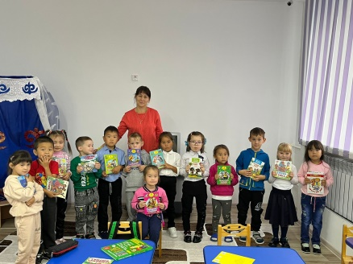 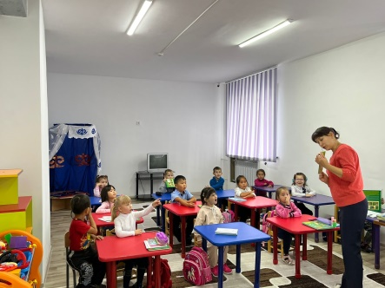 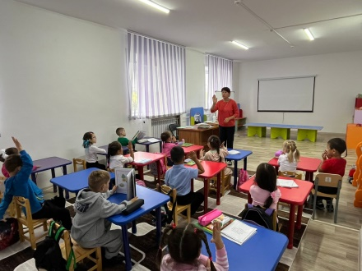

**«Кітаптың даналығы отбасын біріктіреді»**

( отбасы күніне орай)

«Үйінде бақытты болған адам бақытты», - деді Лев Толстой.

Біздің үй туралы көптеген өлеңдер мен әндер жазылған. Әрқайсымыздың өзіміздің үйіміз бар, бірақ бәрімізді байланыстыратын ортақ нәрсе де бар: осы жерде біз алғашқы сөзімізді айттық, алғашқы қадамдарымызды жасап, өміріміздегі алғашқы жаңалықтарды жасадық. Балалық шағымыз осында өтеді, жастықта да, қартайғанда да талпынысымыз осында. Отбасының негізі ұрпақтан-ұрпаққа мирас болып келе жатқан отбасы мәдениеті. Үлкендеріміздің тәжірибесін ескере отырып, алтыншы сынып оқушыларымен үйіміздің макетін құрастырдық. Ал іргетас және құрылыс материалы ретінде біз берік және бақытты отбасы үшін қажетті адами қасиеттерді қолдандық.

Шара барысында оқушылар өз отбасының барлық мүшелерін еске түсіріп, қағазға түсірді, соңында кімнің отбасы үлкен екенін білдік. Сондай-ақ балалар өз отбасылары туралы айтып берді; олардың қандай дәстүрлері бар, отбасылық мерекелерге қандай тағамдар жасылады, бүкіл отбасымен қандай фильмдер көреді.

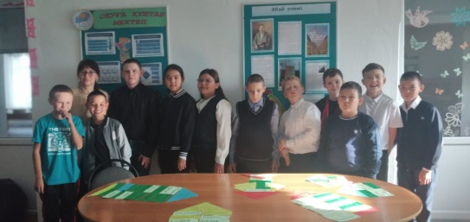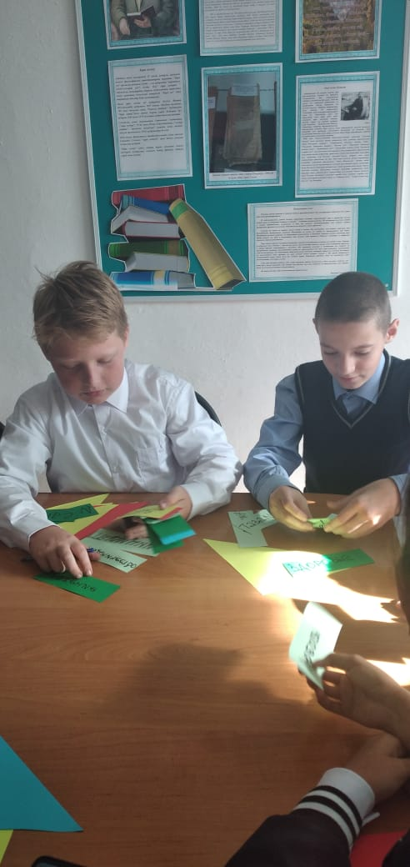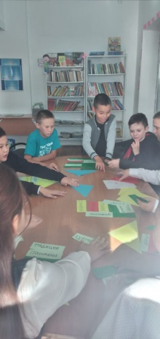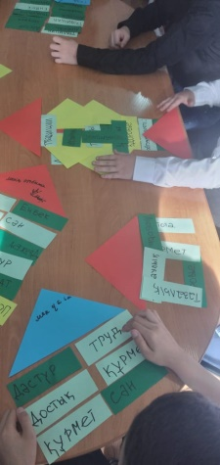

**«Алпамыс батыр – қанатты аңыз»** -кітаптың тұсаукесері

Алпамыс батыр туралы аңыз қазақ халқының сонау өткен дәуірінен бастау алады, бұл аңыз оның сұлулық, жомарттық, даналық, батылдық туралы ежелгі идеяларын көрсетеді. Алпамыс батыр туралы аңыз бүкіл түркі тілдес халықтардың ортақ мәдени мұрасы. Батыр туралы эпос өзінің 1025 жылдығын атап өтсе де, қазақ халқы оның ерліктерінің жырын әлі күнге дейін жүрегінде сақтап келеді.

Бүгін кітапханамызда Ақселеу Сейдімбековтің прозалық шығармасындағы «Алпамыс батыр» кітабының тұсаукесері өтті. Бесінші сынып оқушылары аты аңызға айналған жауынгер туралы жаңа кітаппен танысты. Слайд презентациясын тамашалап, шығармадан үзінді оқыдық. Шара нәтижесінде балалар Алпамыс батыр кітаптарының барлық данасын алып шықты. Кітап оқушылардың қызығушылығын тудырды.

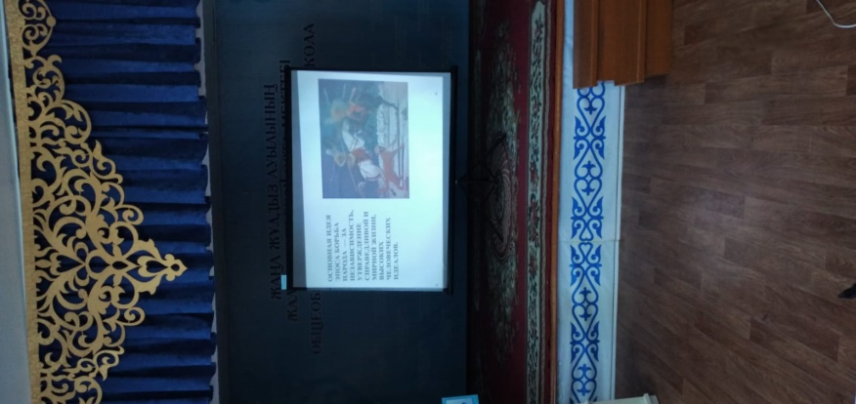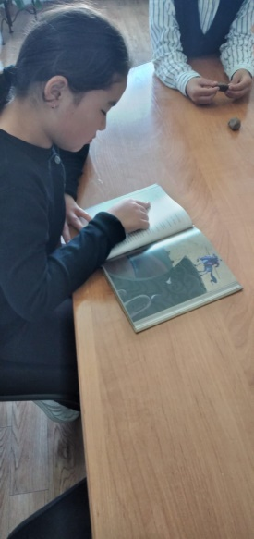 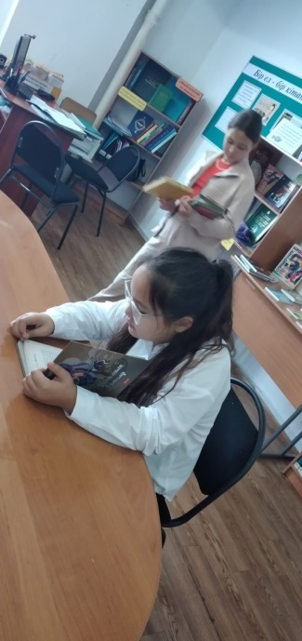 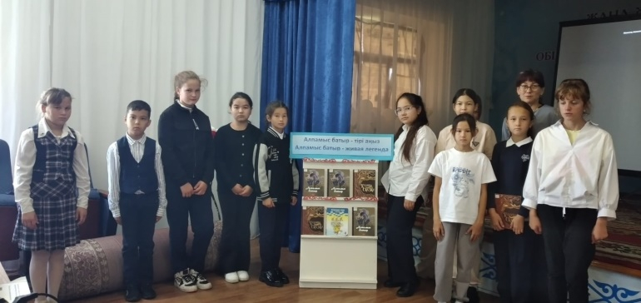 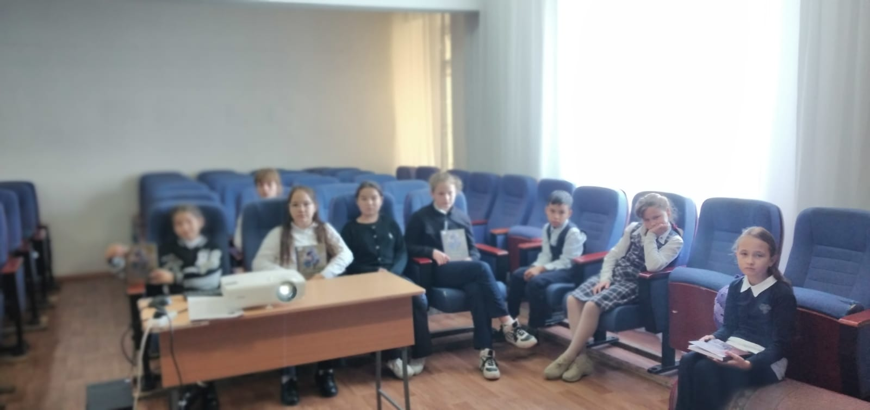

**«Ертегіні рөлге бөліп оқу»** - кітапханадағы рөлдік оқулар

«Оқу мектебі» жобасы аясында кітапхана «Біз ертегіні рөлдерге бөліп оқимыз» деген рөлдік оқулар өткізді

Рөлдік оқудың мақсаты балаларды Сценарий, Ремарк сөздерімен таныстырып, кейіпкерлердің мінезін ескере отырып мәнерлеп оқуға үйрету болды. Біз балалармен әңгіменің ертегіден айырмашылығын талқыладық.

Оқиға үзіліссіз мәтінмен жазылатындықтан, ал ертегі рөлдер арқылы жазылатындықтан және кейіпкерлер болғандықтан, біз «Қасқыр тәртіпті қалай қалпына келтіргісі келді» ертегісін оқуды жөн көрдік. Балалар өздері оқитын ертегі кейіпкерін таңдады. Кітапханашы балаларға ертегі кейіпкерлеріне мінездеме беруге және оқырман дауысының интонациясын таңдауға көмектесті. Сондай-ақ тек интонацияны ғана емес, сонымен қатар сахналық бағыттарды да сақтау қажет болды. Бірде-бір бала назардан тыс қалмады, шығармадағы қасқырдың, түлкінің және басқа да кейіпкерлердің рөлінде барлығы өзін сынап көрді

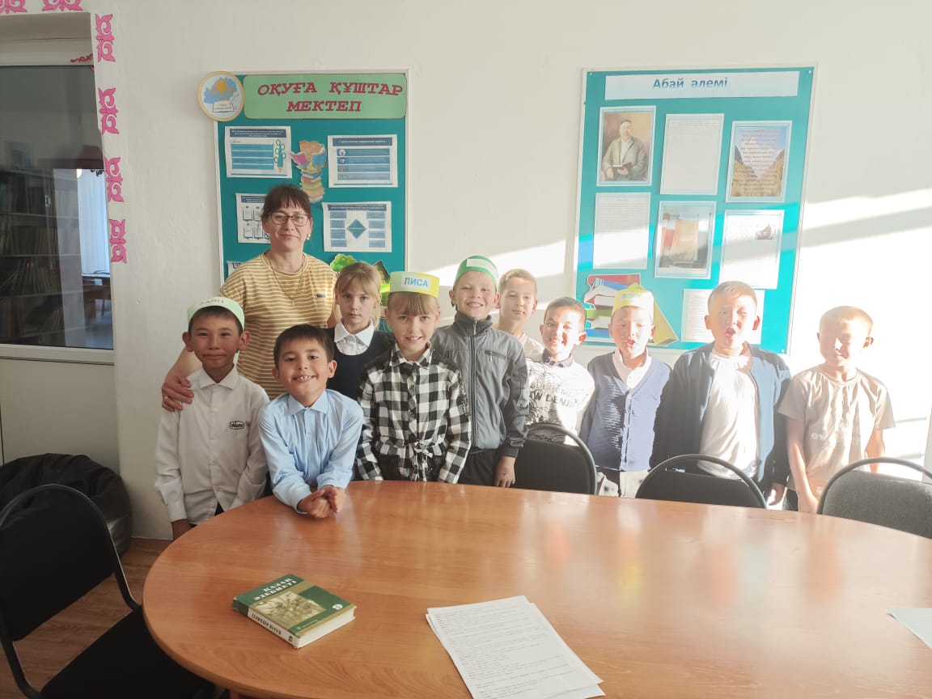

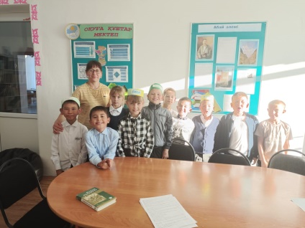 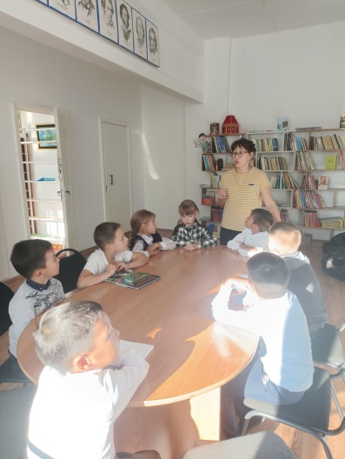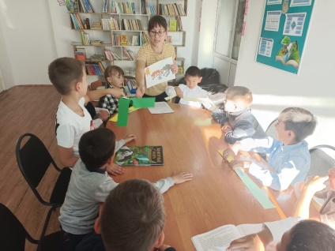

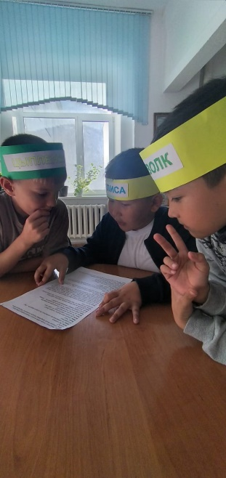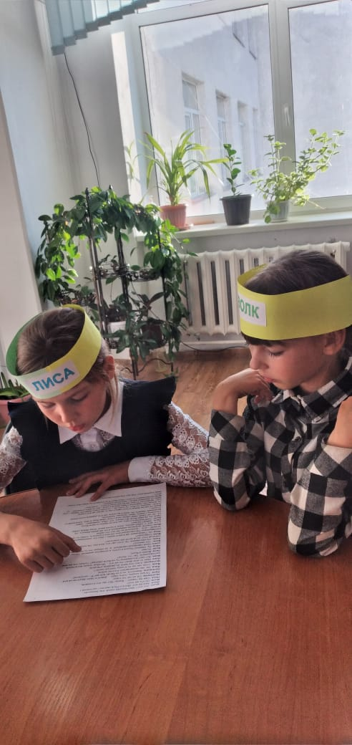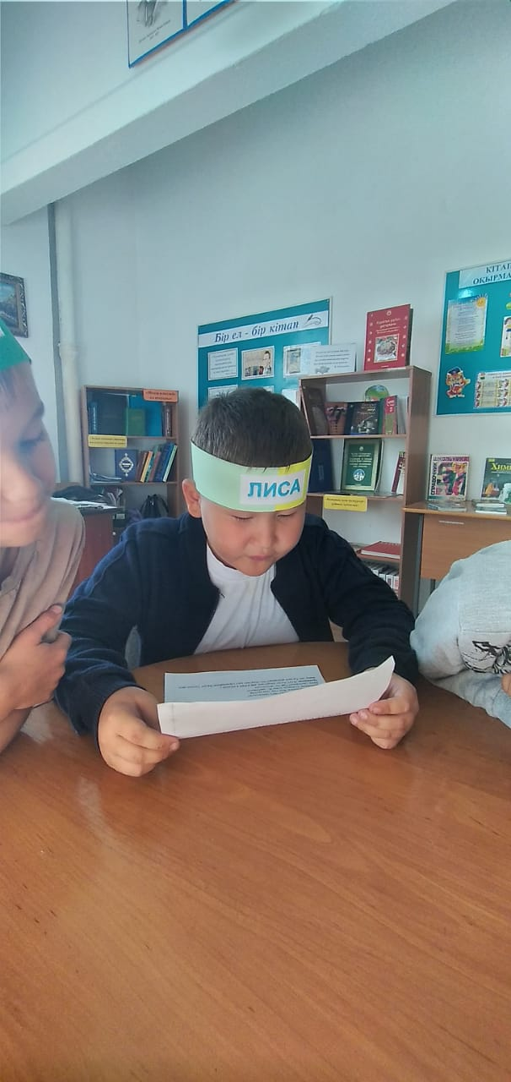

**«Менін жетістігім – менің нәтижем»-** дөңгелек үстел

Мамандық таңдау – адам өміріндегі маңызды қадамдардың бірі. Сондықтан сіз оған саналы түрде және сүйіспеншілікпен қарауыңыз керек, өйткені сіздің сүйікті мамандығыңыз - сіздің шақыруыңыз. Біліктілігінің, білімінің, еңбекқорлығының, табандылығының арқасында жетістікке жеткен адамдарды бәрі білетін шығар. Қазіргі тілмен айтқанда, олар өздері өздерің жасады. Бүгін мектебіміздің болашақ түлектері «Бақауов» шаруа қожалығының басшысы Данияр Жұмабекұлымен кездесті. Дөңгелек үстелде өсімдік және мал шаруашылығы саласында мамандық таңдау тақырыбында нәтижелі әңгіме өрбіді. Шара басында Данияр Жұмабекұлы өзінің «Табыс жолы» қалай басталғанын, еңбек жолын қалай бастағанын, отбасымен бірге шаруа қожалығын қалай ұйымдастырып, бүгінгі күнге дейін жемісті дамып келе жатқанын айтып берді. Оқушыларды агроном, мал маманы, мал өсіруші қызметтеріне, сондай-ақ ауыл мамандарының еңбекақысына қатысты мәселелер қызықтырды. Осындай кездесуден кейін көптеген балалардың ауылшаруашылық кәсіптеріне қызығатынына сенгім келеді

